Resource: unfoldingWord® Open Bible Stories
unfoldingWord® Open Bible Stories © 2022 unfoldingWord. Released under CC BY-SA 4.0 license. unfoldingWord® Open Bible Stories has been adapted in the following languages: Tok Pisin, Arabic (عربي), French (Français), Hindi (हिंदी), Indonesian (Bahasa Indonesia), Portuguese (Português), Russian (Русский), Spanish (Español), Swahili (Kiswahili), and Simplified Chinese (简体中文) from unfoldingWord® Open Bible Stories © 2022 unfoldingWord. Released under CC BY-SA 4.0 license by Mission Mutual

unfoldingWord® Open Bible Stories

12. Исход
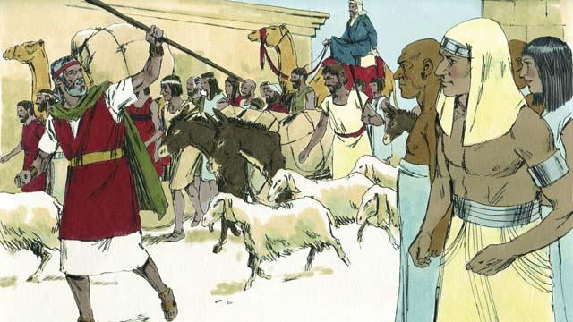
Израильтяне с радостью выходили из Египта. Они больше не были рабами! Они шли в Обещанную Богом Землю! Жители Египта дали израильтянам всё, что те просили, даже золото, серебро и разные драгоценности. Некоторые люди из других народов поверили в Бога и присоединились к израильтянам, когда те уходили из Египта.
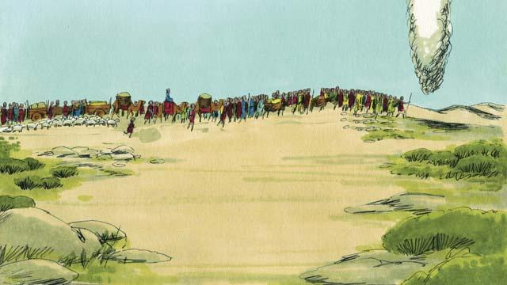
Бог всё время был с израильтянами и направлял их в этом пути. Им нужно было просто идти за Ним. Днём Бог шёл перед израильтянами в облачном столбе, а ночью в огненном столбе.
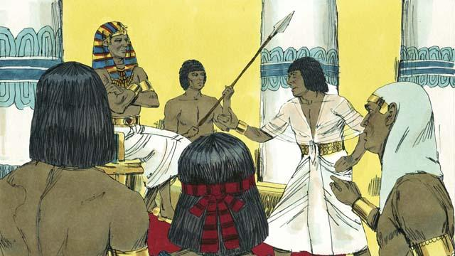
Через несколько дней фараон и его народ передумали. Им захотелось, чтобы израильтяне снова стали их рабами. Поэтому они бросились вдогонку за израильтянами, чтобы вернуть их в Египет. Так сделал Бог для того, чтобы все увидели, что Он, Яхве, могущественнее фараона и всех египетских богов.
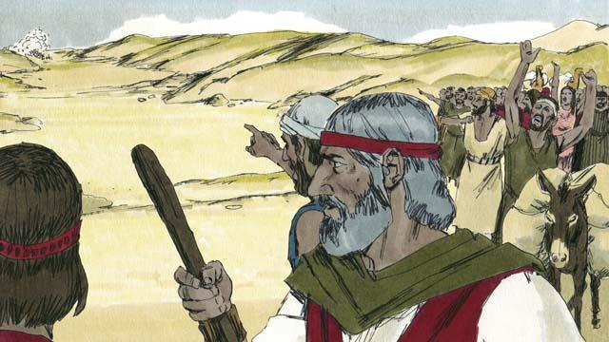
Когда израильтяне увидели движущееся на них египетское войско, они поняли, что оказались в ловушке между войском фараона и Красным морем. Они очень испугались и стали говорить Моисею: «Лучше бы мы оставались рабами египтян, чем сейчас умирать в пустыне!»
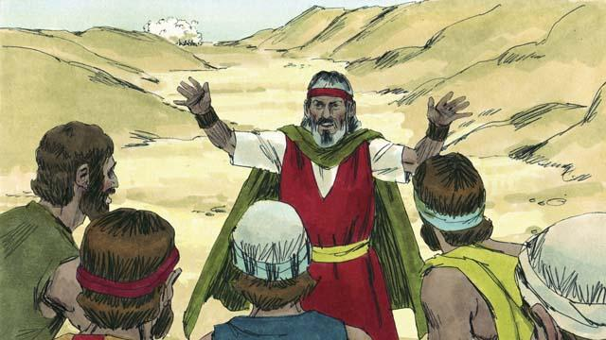
Моисей ответил израильтянам: «Не бойтесь! Сегодня Бог будет сражаться за вас и спасёт вас». Затем Бог сказал Моисею: «Прикажи народу двигаться к Красному морю!»
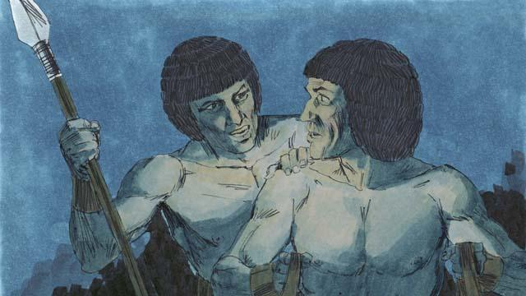
В этот момент облачный столб, который вёл израильтян, переместился и встал между ними и египтянами, так что египтяне не могли приблизиться к израильтянам. Когда стемнело, этот столб стал огненным, и ночью египтяне также не могли приблизиться к израильтянам.
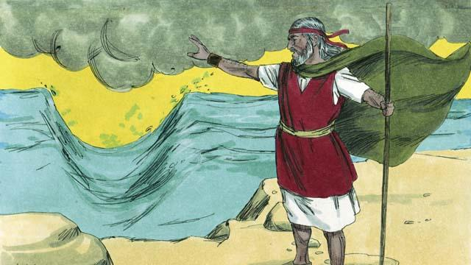
Бог велел Моисею поднять руку над морем. Моисей поднял руку, и Бог навёл ветер, который раздвинул морскую воду в стороны, и для израильтян открылся путь по морскому дну.
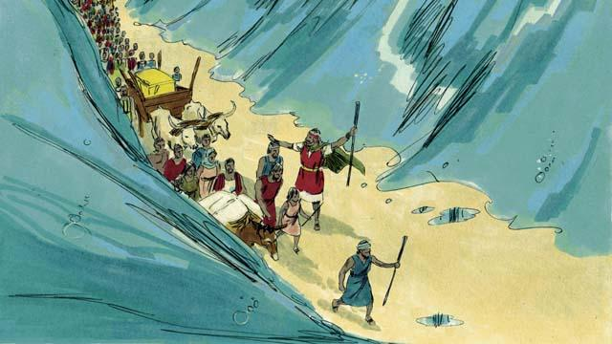
Израильтяне шли через море по сухой земле, а по обе стороны от них стояли стены воды.
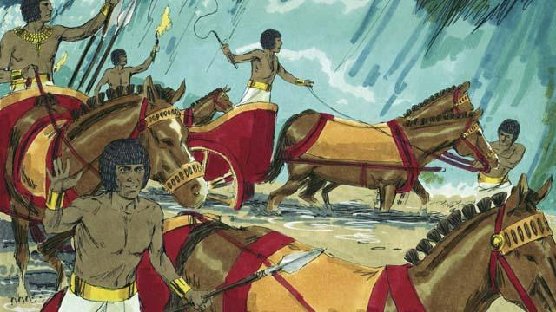
Египтяне увидели, как израильтяне убегают от них, и решили продолжить погоню за ними.
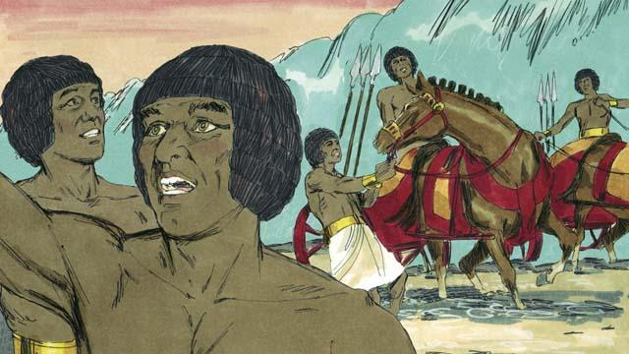
Они бросились вслед за израильтянами по дороге через море. Однако Бог устроил панику среди египтян, их колесницы погрязли в иле, и они стали кричать: «Бежим! Сам Бог сражается за израильтян!»
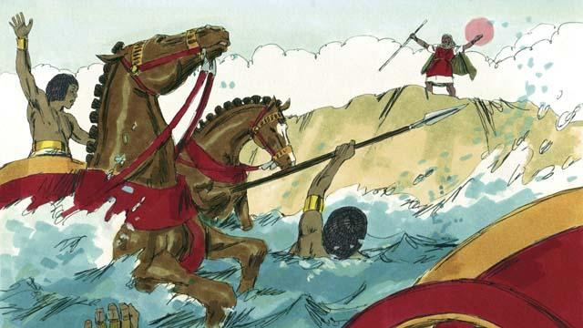
Когда все израильтяне перешли через море и вышли на другой берег, Бог велел Моисею снова протянуть руку над морем. Моисей так и сделал, и вода вернулась на своё обычное место, обрушившись на египтян. И всё египетское войско утонуло.
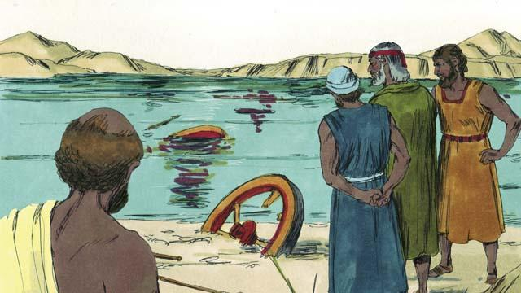
Когда израильтяне увидели, что египтяне погибли, они поверили Богу и признали, что Моисей — Божий пророк.
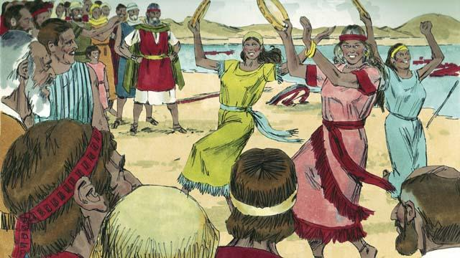
Израильтяне очень радовались, потому что Бог спас их от смерти и от рабства. Теперь они могли свободно поклоняться Богу и быть послушными Ему. Израильтяне пели много песен в честь обретённой свободы и славили Бога за то, что Он спас их от египетского войска.
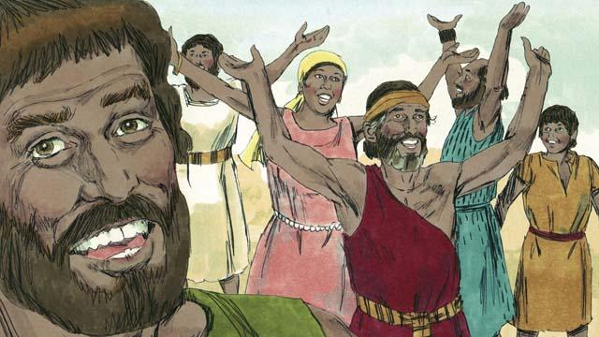
Бог велел израильтянам ежегодно отмечать праздник в память о том, как Он дал им победу над египтянами и освободил от рабства. Этот праздник назвали Пасхой. Каждый год на праздник Пасхи израильтяне закалывали ягнёнка без изъяна и ели его с хлебом, испечённым без закваски.
Библейская история из Исхода 12:33–15:21

